Задание подготовлено в рамках проекта АНО «Лаборатория модернизации образовательных ресурсов» «Кадровый и учебно-методический ресурс формирования общих компетенций обучающихся по программам СПО», который реализуется с использованием гранта Президента Российской Федерации на развитие гражданского общества, предоставленного Фондом президентских грантов.

Разработчик: О.В. Джусоева, ГБПОУ СО «Колледж гуманитарных и социально-педагогических дисциплин имени Святителя Алексия, Митрополита Московского»
Курс: 44.02.02 Астрономия
Тема: Малые тела Солнечной системы

Комментарии
Задание используется на аудиторном занятии на этапе изучения материала. Перед предъявлением задания целесообразно обратить внимание обучающихся на то, что ответы должны быть краткими. Блоки задания I (извлечение информации, уровень I) и II (извлечение и систематизация информации, уровень I) могут быть использованы автономно.

Рассмотрите таблицу и рисунок.
I.
Запишите ответы на вопросы.

1. У какого метеорного потока самый продолжительный период активности?
________________________________________________________________________________

2. Какой метеорный поток можно наблюдать 24 октября?
________________________________________________________________________________

3. У какого метеорного потока пик метеорного ливня наблюдается в апреле?
________________________________________________________________________________

4. По какому принципу даются названия метеорным потокам?
________________________________________________________________________________

II.

Составьте схему происхождения названия метеорных потоков.

Леониды

Лириды

Гемениды

Таблица 1

Сравнительная характеристика метеорных потоков

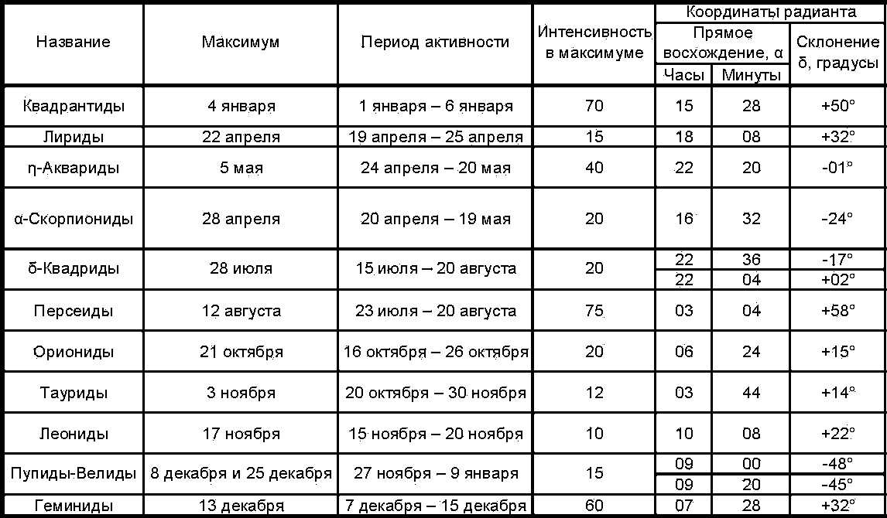

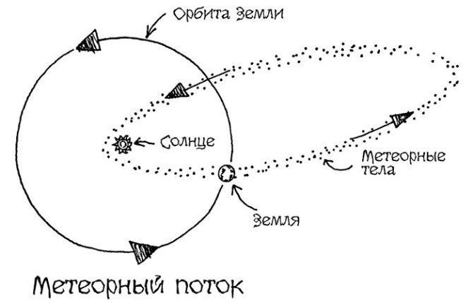 | 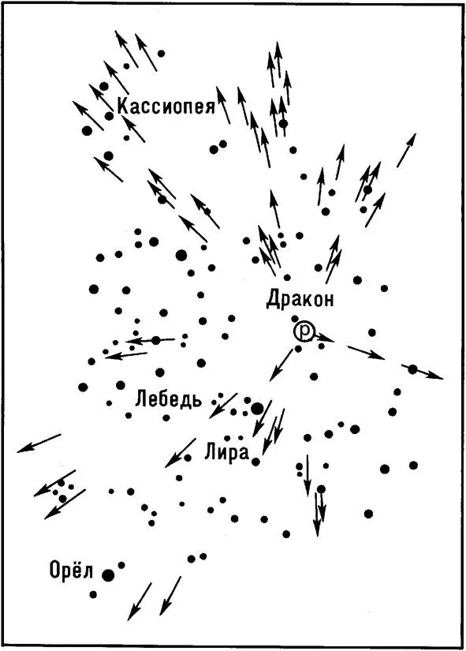
Рисунок 1. Схема встречи Земли с метеорным потоком | Рисунок 2. Определение положения радианта метеорного потока

Инструмент проверки

Блок 1
1. Пупиды-Велиды | 1 балл
Отсутствуют другие метеорные потоки (кроме Пупиды-Велиды) | 1 балл
2. Ориониды и Тауриды | 2 балла
Назван один метеорный поток: Ориониды/ Тауриды | 1 балл
3. Лириды и α-Скорпиониды | 2 балла
Назван один метеорный поток: Лириды/ α-Скорпиониды | 1 балл
4. Метеорные потоки получают название по имени созвездия, в котором находится их радиант | 1 балл
Максимальный балл | 7 баллов

Извлечение информации, уровень 1
7 баллов | обучающийся продемонстрировал деятельность в соответствии с требованиями уровня I
4-6 баллов | обучающийся продемонстрировал выполнение отдельных операций в соответствии с требованиями уровня I
0-3 балла | обучающийся не продемонстрировал деятельность в соответствии с требованиями уровня I

Блок 11

Созвездие Льва |  | Леониды

Созвездие Лиры |  | Лириды

Созвездие Близнецов |  | Гемениды

Каждая верно заполненная ячейка | 1 балл
Максимальный балл | 3 балла

Извлечение и первичная обработка информации, уровень 1
3 балла | обучающийся продемонстрировал деятельность в соответствии с требованиями уровня I
0-2 балла | обучающийся не продемонстрировал деятельность в соответствии с требованиями уровня I

